Міністерство освіти і науки України

Національний університет «Львівська політехніка»

Інститут комп’ютерних наук та інформаційних технологій

Кафедра автоматизованих систем управління



**Звіт**

до лабораторної роботи №2

з дисципліни

*«Моделювання процесів і смарт-систем»*

на тему:

“**Моделювання динамічних систем.**”

Виконала: студентка групи ОІ-32

Кравець Анастасія

Прийняв: асистент кафедри АСУ

Мельник Р. В.

Львів – 2025

***Лабораторна робота №2***

***Варіант 11***

**Тема роботи:** Моделювання динамічних систем.

**Мета:** Оволодіння методами комп’ютерного моделювання динамічних систем, що описуються системами звичайних диференціальних рівнянь (ЗДР). Набути навички застосування чисельних методів Рунге-Кутта для розв’язування систем ЗДР.

**Хід виконання роботи**

**Завдання 1.** Моделювання екологічної системи.

1. змоделювати екосистему в якій територіальні ресурси розподілені між жертвами та хижаками за наступних вихідних даних

Коефіцієнти взаємодії між видами:

$$a_{11}=0.01∙11=0.11$$

$$a_{12}=0.0001∙11=0.0011$$

$$a_{21}=0.0001∙11=0.0011$$

$$a_{22}=0.04∙11=0.44$$

Вектор початкових умов:

$$x=1000-10∙11=890$$

$$y=700-10∙11=590$$

$t_{0}=0$– час початку спостереження за системою

$h=0.1$– крок інтегрування

$T=150$– тривалість спостереження в днях

$$\left\{\begin{aligned}x^{'}=a_{11}x-a_{12}xy \\ y^{'}=a_{21}xy-a_{22}y\end{aligned}\right.$$

Отримаю таку систему рівнянь:

$$\left\{\begin{aligned}x^{'}=0.11∙890-0.0011∙890∙590 \\ y^{'}=0.0011∙890∙590-0.44∙590\end{aligned}\right.$$

1. методом чисельного інтегрування Рунге-Кутта четвертого порядку розв’язати, отриману у попередньому пункті (а) систему рівнянь Лотки-Вольтери із вказаними початковими умовами та побудувати графіки залежностей x(t), y(t) і y(x). Для цього написати код відповідної комп’ютерної програми на мові програмування Python.

Для виконання даного завдання було створено програму на мові програмування Python. З кодом програми можна ознайомитися за наступним посиланням: <https://github.com/nastiakrv/MPSS/tree/main>

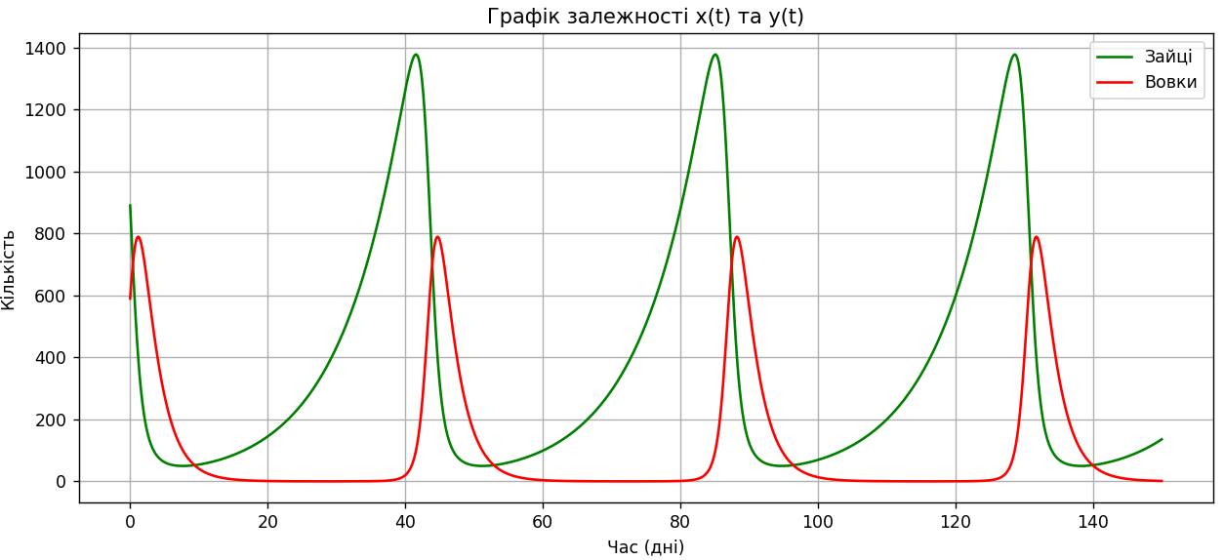

*Рис. 1. Графік залежності x(t) та y(t)*

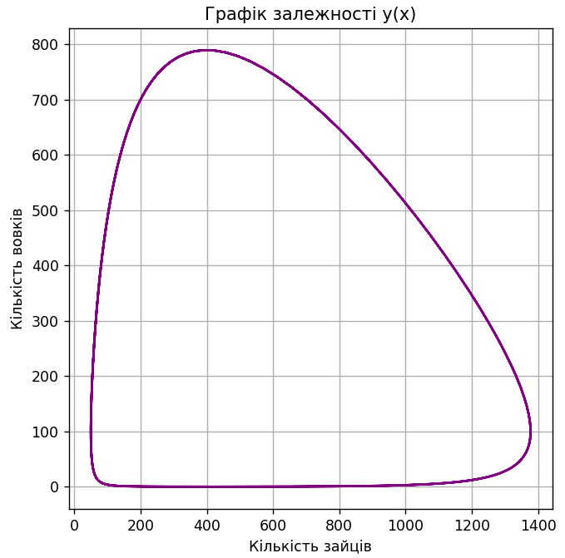

*Рис. 2. Графік залежності y(x)*

**Завдання 2.** Моделювання процесу розповсюдження епідемії.

1. змоделювати процес розповсюдження епідемії за наступних вихідних даних

$$H=989 N=11=γ β=14$$

$x=889$– кількість здорових людей

$y=79$– кількість хворих

$$z=989-889-79=21$$

$$t_{0}=0 h=0.1 T=40$$

$$\left\{\begin{aligned}x^{'}=-\frac{β}{H}∙xy, \\ y^{'}=\frac{β}{H}∙xy-\frac{1}{γ}∙y, \\ z^{'}=\frac{1}{γ}∙y.\end{aligned}\right.$$

Отримаю таку систему рівнянь:

$$\left\{\begin{aligned}x^{'}=-\frac{14}{989}∙889∙79, \\ y^{'}=\frac{14}{989}∙889∙79-\frac{1}{11}∙79, \\ z^{'}=\frac{1}{11}∙79.\end{aligned}\right.$$

1. методом чисельного інтегрування Рунге-Кутта четвертого порядку розв’язати, отриману у попередньому пункті (а) систему рівнянь із вказаними початковими умовами та побудувати графіки залежностей x(t), y(t) і z(t). Для цього написати код відповідної комп’ютерної програми на мові програмування Python.

Для виконання даного завдання було створено програму на мові програмування Python. З кодом програми можна ознайомитися за наступним посиланням: <https://github.com/nastiakrv/MPSS/tree/main>

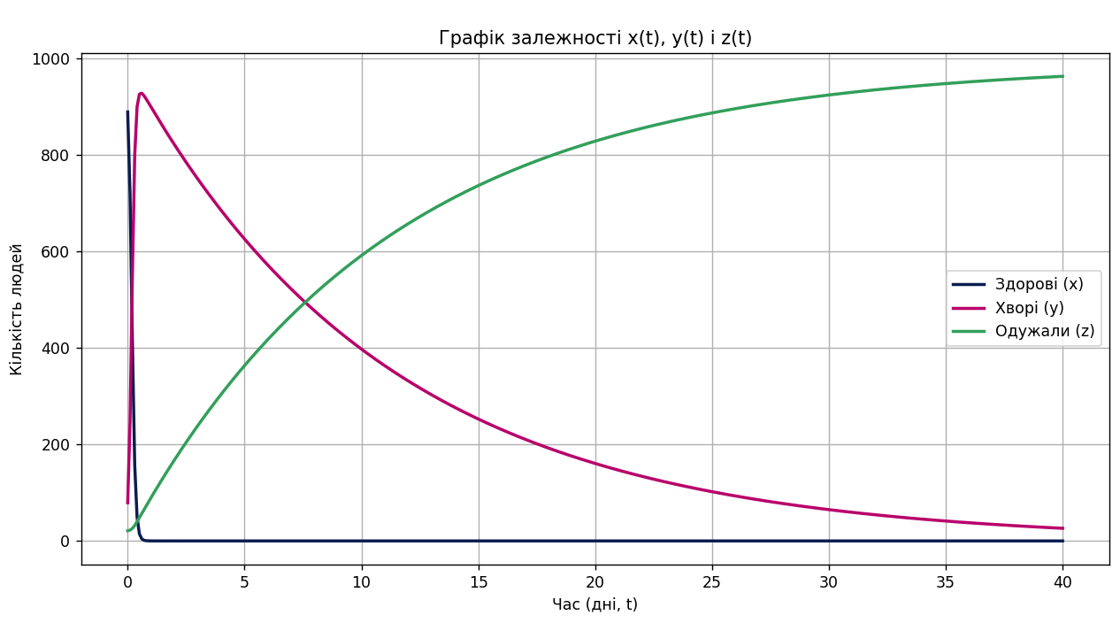

*Рис. 3. Графік залежностей x(t), y(t) і z(t)*

**Висновок:** у результаті виконання даної лабораторної роботи я не лише оволоділа методами комп’ютерного моделювання динамічних систем, що описуються системами звичайних диференціальних рівнянь (ЗДР), а й набула навичок застосування чисельних методів Рунге-Кутта для розв’язування систем ЗДР.